CAIET DE SARCINI
privind achiziționarea echipamentului special de
primăvară-toamnă și vară

Nr. d/o | Denumirea  bunurilor materiale | Cantitatea  (u.m.) | Preț, lei  (fără TVA) | Prețul total lei  (fără TVA) | Specificații tehnice privind  descrierea echipamentului. | Termenul  de livrare a mărfii
Lot.1
1 | Cască pentru ciclism cu elemente reflectorizante | 20 buc. | 500,00 | 10 000,00 | Cască de protecție este constituită din:  Plasă de insecte, găuri de aerisire, cozoroc detasabil, sistem de reglaj SNAP 360 Fit System, sistem de prindere X-Lock, bureti detașabili, elemente reflectorizante, Certificat CE.  Fiecare produs va fi prevăzut cu o emblemă ţesută, pe partea interioară a produsului şi imprimată cu tuş rezistent, cu următorul conținut: data fabricaţiei, denumirea producătorului, marcarea simbolurilor pentru condiţii de întreţinere.  Aspectul exterior similar cu poza anexată. Obligatoriu oferta va fi însoţită de mostră.  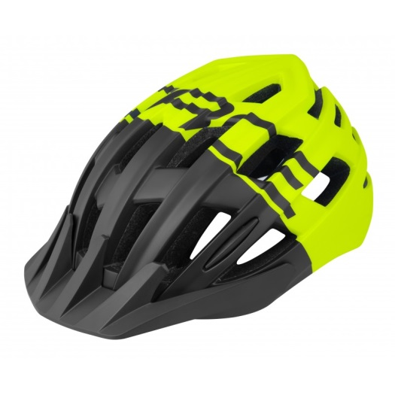 | Cantitățile și mărimile echipamentului vor fi solicitate și livrate în decurs de 30 zile din data solicitării prealabile de către IGP. Termenul limită de livrare -15.05.2024.
Lot.2
1 | Costum de primăvară - toamnă pentru ciclism (scurtă și pantaloni) | 20 set. | 3400,00 | 68000,00 | Scurtă este constituită din material: 100% nailon cu membrana Hydro – Tex. În partea din față, cu fermoar în 2 direcții, cu clape de furtună interioare și exterioare și închidere cu dublu clic. Jacheta este căptușită complet cu căptușeală coolmesh. Orificii de aerisire laterale cu fermoare de 20.32 cm și clapete elastice pentru acces ușor. Buzunare frontale cu fermoar cu două funcții și buzunare laterale căptușite cu lână pentru încălzirea mâinilor. Banda de gat din tricot cu guler inalt pentru protectie impotriva vantului. Sunt 2 buzunare interioare plasate cu fermoar și 1 buzunar ascuns cu fermoar. Elemente reflectorizante de 1,27 cm pe piept din față și pe spate, pe spate este aplicată o bandă elastică flextrack cu Snug-Tex de 5,08 cm. Mâneci detașabile cu fermoar. Manșete de 5,08 cm cu închidere cu cârlig, buclă și brățară atașată. În partea din spate este acoperit pentru o ventilație suplimentară cu capat frontal pentru aplicarea ușoară a plasturelui. Două suporturi pe lipici din nailon în interiorul centurii din spate, dungi reflectorizante în jurul trunchiului. Fermoar integrat pe laterale; Mîneci preformate pentru libertate de miscare si doua buzunare laterale cu fermoar. Manșete elastice strînse pe încheietura mînecei.  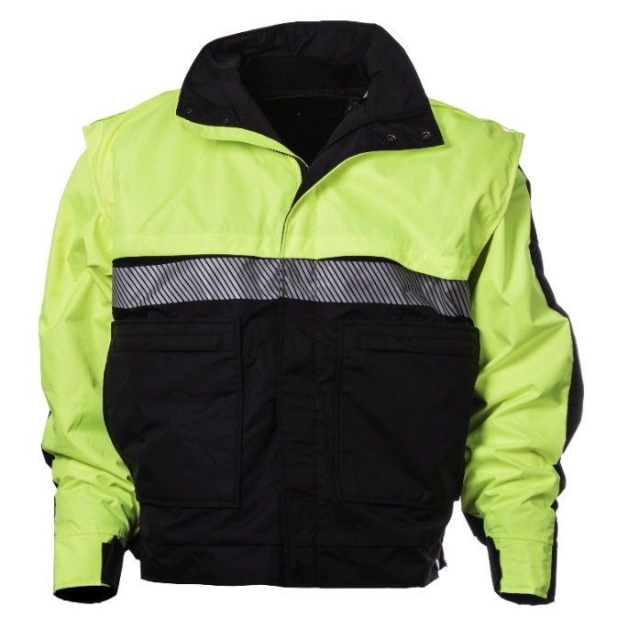  Pantaloni/ pantaloni scurți:  Pantalonii pentru biciclete elastici cu 6 buzunare, cu fermoar, sunt construiți pentru a rezista utilizării grele. Acestia oferă o potrivire excelentă, funcționalitate și confort. Țesătura de înaltă performanță, elastică în două direcții, cu proprietăți de gestionare a umidității.  Material: 91% nailon / 9% spandex, talie cu Snug-Tex, talie prevăzută pentru curea; față dublu cu snururi de tragere, sunt cu 2 buzunare superioare frontale cu fermoar cu 2 buzunare la șold cu fermoar cu un singur colaj, cu 2 buzunare laterale cargo cu fermoar, cu 2 buzunare pentru stilouri pe fiecare buzunar de marfă.  Țesătură power stretch pentru o libertate maximă de miscare, respirabil, cu proprietăți de uscare rapidă.  Fiecare produs va fi prevăzut cu o emblemă ţesută, cusută sub ştei şi imprimată cu tuş rezistent la spălări repetate, cu următorul conținut: data fabricaţiei, denumirea producătorului, mărimea, compoziţia fibroasă, marcarea simbolurilor pentru condiţii de întreţinere şi spălare (temperatura de spălare, tipul substanţelor şi utilajelor utilizate în operaţiunile de spălare, curăţare, uscare şi călcare). Aspectul exterior similar cu poza anexată. Obligatoriu oferta va fi însoţită de mostră.  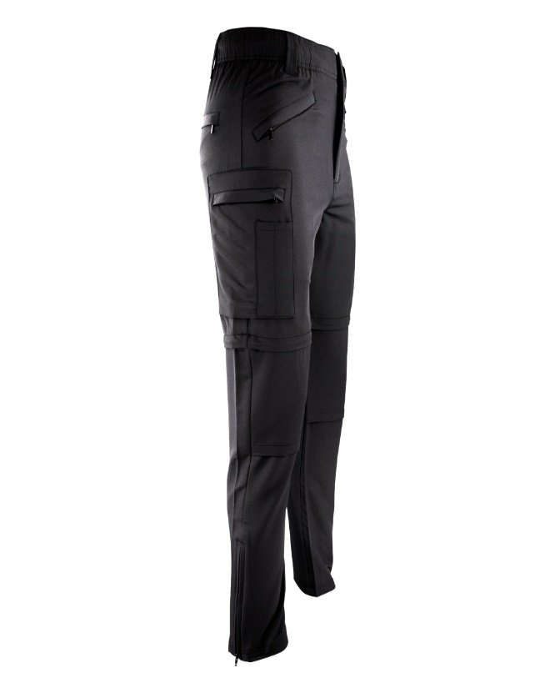 | Cantitățile și mărimile echipamentului vor fi solicitate și livrate în decurs de 30 zile din data solicitării prealabile de către IGP. Termenul limită de livrare -15.07.2024.
Lot.3
1 | Ghete pentru ciclism | 20 per. | 1250,00 | 25000,00 | În interiorul ghetelor există o plasă ventilată care garantează proprietăți excelente de termoreglare și elimină excesul de căldură. Branțul din poliester de înaltă calitate adaugă moliciune întregii structuri interne a pantofului.  Talpa bicomponentă este atașată la baza pantofului folosind cea mai modernă și fiabilă metodă de injectare directă. Stratul superior al tălpii este realizat din poliuretan termoplastic (TPU), care este destul de flexibil și ușor, caracterizat prin proprietăți mari de absorbție a șocurilor și nu crește greutatea pantofului. Stratul inferior este realizat din cauciuc, care garantează rezistență la abraziune și durată lungă de viață.  Material: plasa respirabila; nabuc artificial.  Talpă exterioară din două componente: strat superior – poliuretan termoplastic rezistent la uzura și stratul inferior este din cauciuc de înaltă calitate.  Fiecare produs va fi prevăzut cu o emblemă ţesută, cusută pe partea interioară şi imprimată cu tuş rezistent, cu următorul conținut: data fabricaţiei, denumirea producătorului, mărimea, marcarea simbolurilor pentru condiţii de întreţinere. Aspectul exterior similar cu poza anexată. Obligatoriu oferta va fi însoţită de mostră.  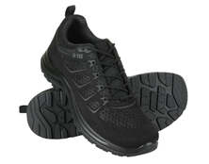 | Cantitățile și mărimile echipamentului vor fi solicitate și livrate în decurs de 30 zile din data solicitării prealabile de către IGP. Termenul limită de livrare -15.05.2024.
Lot.4
 | Mănuși ciclism | 20 per. | 300,00 | 6000,00 | Mănuși: Ușoare și bine ventilate; palme perforate; imprimeuri cu silicon, manșetă elastică; sistem de tragere; elemente reflectorizante; degetul arătător cu funcție touchscreen; palmă ventilată; material 45% poliester, 45% nailon, 10% elastic. Fiecare produs va fi prevăzut cu o emblemă ţesută, cusută sub ştei şi imprimată cu tuş rezistent la spălări repetate, cu următorul conținut: data fabricaţiei, denumirea producătorului, mărimea, compoziţia fibroasă, marcarea simbolurilor pentru condiţii de întreţinere şi spălare (temperatura de spălare, tipul substanţelor şi utilajelor utilizate în operaţiunile de spălare, uscare şi călcare). Aspectul exterior similar cu poza anexată. Obligatoriu oferta va fi însoţită de mostră.  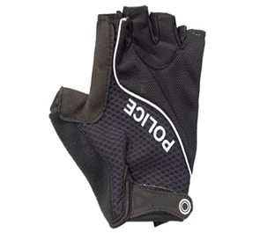 | Cantitățile și mărimile echipamentului vor fi solicitate și livrate în decurs de 30 zile din data solicitării prealabile de către IGP. Termenul limită de livrare -15.05.2024.
Lot.5
1. | Ochelari ciclism | 20 per. | 540,00 | 10800,00 | Ochelari: Versatili, prevăzuti cu sistem ELC de schimbare a lentilelor; tampoane din silicon pentru nas, ce previn alunecarea ochelarilor; tampoane flexibile pe brațe, dispuse în zona tamplelor, ce previn alunecarea; lentile rezistente la impact, protectie UV - 100%;  Set cu 3 lentile: o pereche de lentile colorate pentru condiții luminoase, o pereche de lentile chihlimbar pentru condiții de lumină medie și o pereche de lentile clară pentru condiții de lumină slabă. Împreună cu o husă rigidă pentru transport în siguranță și o husă moale pentru protecția lentilelor în mișcare. Aspectul exterior similar cu poza anexată. Obligatoriu oferta va fi însoţită de mostră.  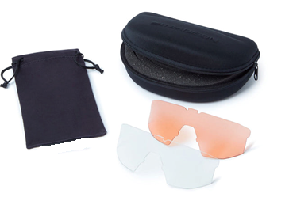 | Cantitățile și mărimile echipamentului vor fi solicitate și livrate în decurs de 30 zile din data solicitării prealabile de către IGP. Termenul limită de livrare -15.05.2024.
TOTAL |  |  |  | 119 800,00
Lot.6
 | Cască motocicliști flip-up | 15 buc. | 7080,00 | 106 200,00 | Casca confecționată din Policarbonat, rezistentă la impact. Interiorul puternic izolat fonic, demontabil și lavabil. Sistem Vizorul este tratat cu PINLOCK (protecție anti-aburire). Sistem ventilație și tehnologia Air Booster care asigură confort maxim în orice condiții de utilizare. Ochelari de soare VPS cu protecție UV 400 cu sistem de retragere la apasarea unui singur buton. Sistem Microlock 2 - o dubla balama ce impiedica actionarea accidentala a închizătorii, asigurând astfel o utilizare în siguranță; Casca să fie pregătită de asemenea pentru sistemul de comunicație. Casca este încorporată cu Bluetooth.  Fiecare produs va fi prevăzut cu o emblemă ţesută, cusută în partea interioară a produsului şi imprimată cu tuş rezistent, cu următorul conținut: data fabricaţiei, denumirea producătorului, marcarea simbolurilor pentru condiţii de întreţinere şi spălare (temperatura de spălare, tipul substanţelor şi utilajelor utilizate în operaţiunile de spălare, curăţare, uscare şi călcare). Aspectul exterior similar cu poza anexată. Obligatoriu oferta va fi însoţită de mostră.  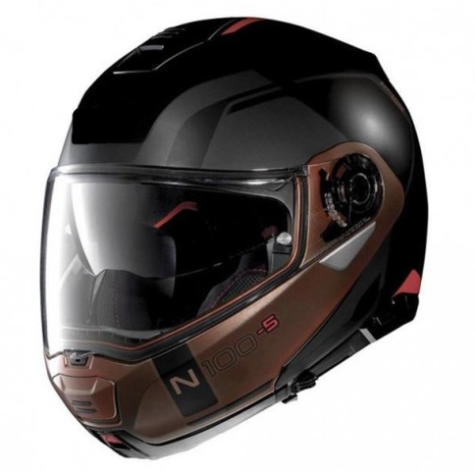 | Cantitățile și mărimile echipamentului vor fi solicitate și livrate în decurs de 30 zile din data solicitării prealabile de către IGP. Termenul limită de livrare -15.05.2024.
Lot.7
 | Costum de primăvară-toamnă (scurtă și pantaloni) | 15 set. | 5500,00 | 82 500,00 | Scurtă pentru motocicliști primăvară-toamnă - Geacă din textil impermiabil, cu căptușeală termică detașabilă. Punctele de reglare pe brațe și talie. Detalii reflexive pentru o vizibilitate sporită pe timp de noapte. Material DuPont TM Kevlar filer, rezistent, calitate înaltă. Zipul de conectare compatibil cu pantalonii.  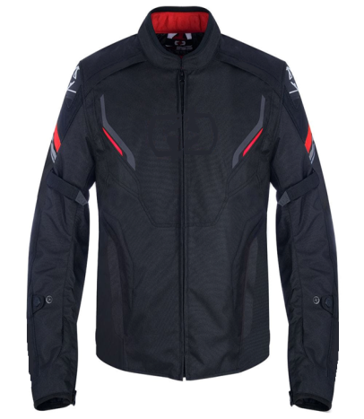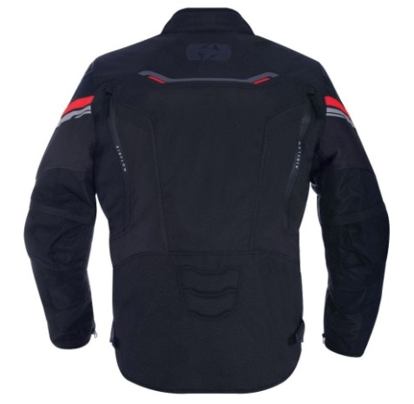  - Pantaloni pentru motocicliști primăvară-toamnă - Pantaloni cu o înaltă rezistentă la apă, cu un strat termic detașabil și unele caracteristici inteligente.  O membrană impermeabilă pe toată suprafața, sistemul cu clapeta de închidere pentru talie și picior. Confortul să fie asigurat de panouri stretch (genunchi și talie) și panouri de prindere în talie, panou de reglare mare pe piciorul inferior. Detaliile reflexive pentru o vizibilitate îmbunătățită pe timp de noapte.  Fiecare produs va fi prevăzut cu o emblemă ţesută, cusută sub ştei şi imprimată cu tuş rezistent la spălări repetate, cu următorul conținut: data fabricaţiei, denumirea producătorului, mărimea, compoziţia fibroasă, marcarea simbolurilor pentru condiţii de întreţinere şi spălare (temperatura de spălare, tipul substanţelor şi utilajelor utilizate în operaţiunile de spălare, curăţare, uscare şi călcare).  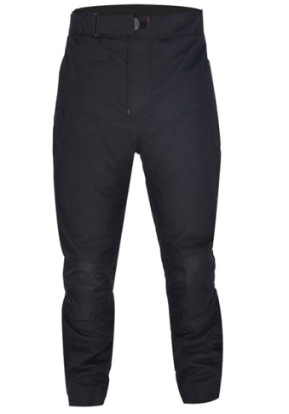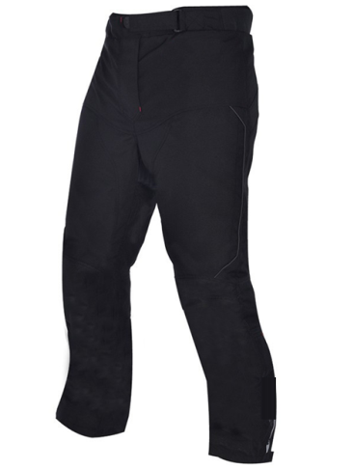  Aspectul exterior similar cu poza anexată. Obligatoriu oferta va fi însoţită de mostră. | Cantitățile și mărimile echipamentului vor fi solicitate și livrate în decurs de 30 zile din data solicitării prealabile de către IGP. Termenul limită de livrare -15.07.2024.
Lot.8
1. | Costum tactic de vară (scurtă și pantaloni) | 15 set. | 5580,00 | 83 700,00 | Scurtă de vară - Geacă din textil impermiabil la apă, ventilat pentru un flux de aer îmbunătățit. Punctele de reglare pe brațe și talie. Detalii reflexive, pentru o vizibilitate sporită pe timp de noapte, Material DuPont TM Kevlar filer, rezistent, calitate înaltă la uzură.  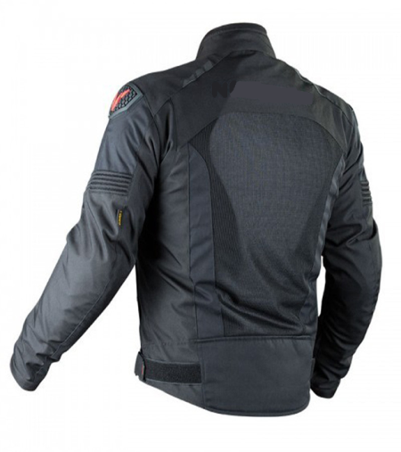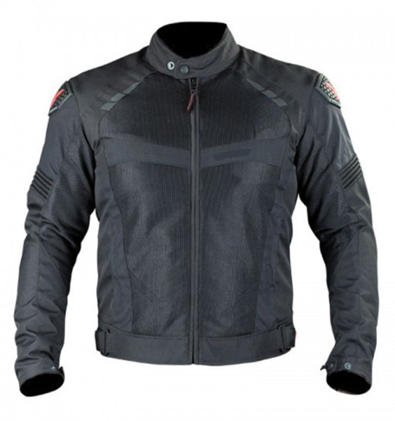  Pantaloni vară - Pantaloni cu o înaltă rezistență la apă, cu strat termic detașabil. O membrană impermiabilă pe toată suprafața, sistemul cu clapeta de închidere pentru talie și picior. Dotare cu panouri stretch (genunchi - talie) și panouri de prindere în talie, panou de reglare mare pe piciorul inferior, detalii reflexive pentru o vizibilitate îmbunătățită pe timp de noapte.  Fiecare produs va fi prevăzut cu o emblemă ţesută, cusută sub ştei şi imprimată cu tuş rezistent la spălări repetate, cu următorul conținut: data fabricaţiei, denumirea producătorului, mărimea, compoziţia fibroasă, marcarea simbolurilor pentru condiţii de întreţinere şi spălare (temperatura de spălare, tipul substanţelor şi utilajelor utilizate în operaţiunile de spălare, curăţare, uscare şi călcare). Aspectul exterior similar cu poza anexată. Obligatoriu oferta va fi însoţită de mostră.  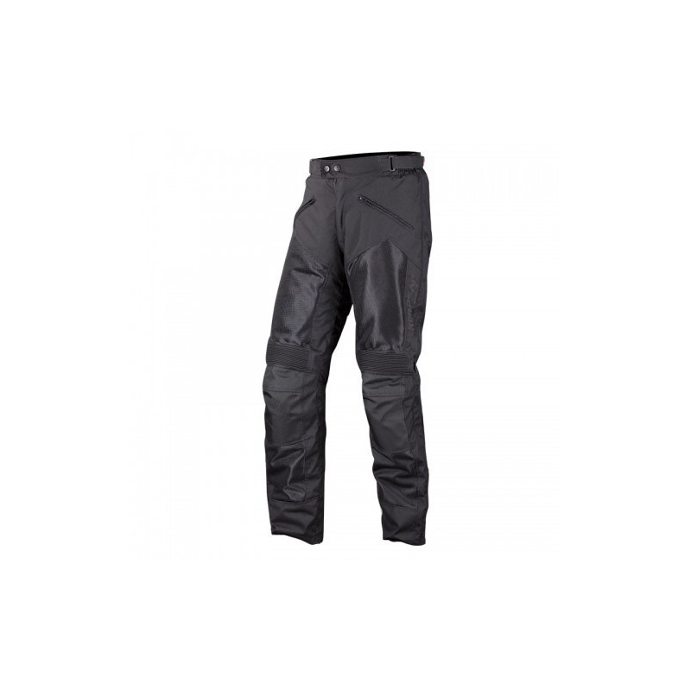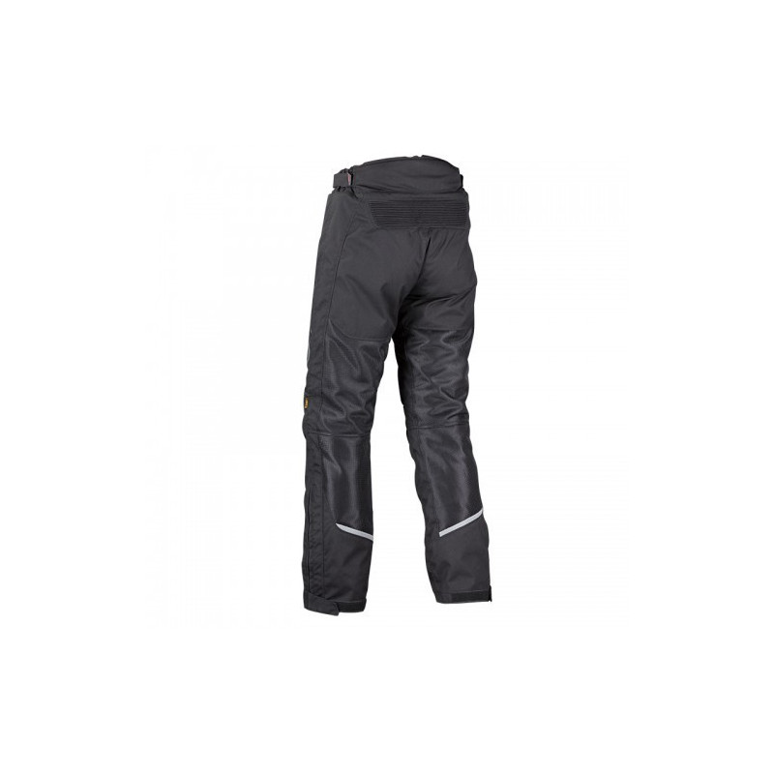 | Cantitățile și mărimile echipamentului vor fi solicitate și livrate în decurs de 30 zile din data solicitării prealabile de către IGP. Termenul limită de livrare -15.05.2024.
Lot.9
1. | Încălțăminte specială pentru conducerea motociclete-vara | 15 per. | 2150,00 | 32 250,00 | Încălțăminte de vară – Fața din piele naturală cu aspect vintage, talpa din cauciuc, întărituri de protecție pentru glezne, încheiere cu fermoar, membrană impermiabilă ce permite evaporarea transpirației, carcasă consolidată, strat de cauciuc special care protejează zona de schimbare a treptelor de viteză.  Fiecare produs va fi prevăzut cu o emblemă ţesută, cusută pe partea interioară şi imprimată cu tuş rezistent, cu următorul conținut: data fabricaţiei, denumirea producătorului, mărimea, marcarea simbolurilor pentru condiţii de întreţinere. Aspectul exterior similar cu poza anexată. Obligatoriu oferta va fi însoţită de mostră.  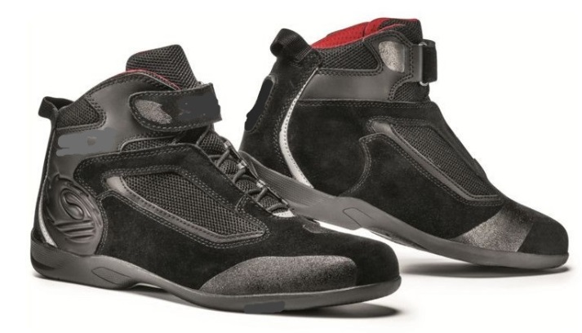 | Cantitățile și mărimile echipamentului vor fi solicitate și livrate în decurs de 30 zile din data solicitării prealabile de către IGP. Termenul limită de livrare -15.05.2024.
Lot.10
1. | Cizme pentru conducerea motocicletelor-primăvară-toamnă | 15 per. | 2480,00 | 37 200,00 | Cizme de primăvară-toamnă – față din piele naturală cu aspect vintage, talpa din cauciuc, întărituri de protecție pentru glezne, încheiere cu fermoar, membrană impermiabilă ce va permite evaporarea transpirației, carcasă consolidată.  Fiecare produs va fi prevăzut cu o emblemă ţesută, cusută pe partea interioară şi imprimată cu tuş rezistent, cu următorul conținut: data fabricaţiei, denumirea producătorului, mărimea, marcarea simbolurilor pentru condiţii de întreţinere. Aspectul exterior similar cu poza anexată. Obligatoriu oferta va fi însoţită de mostră.  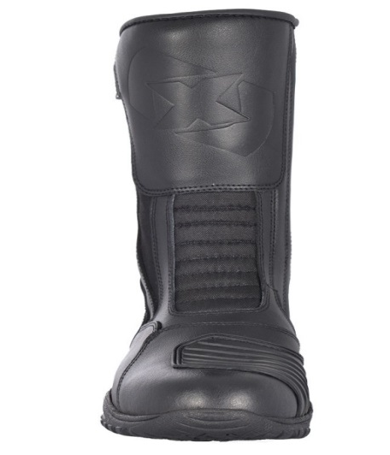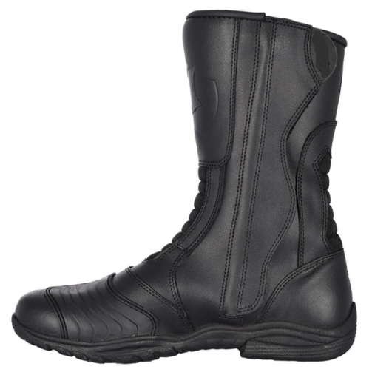  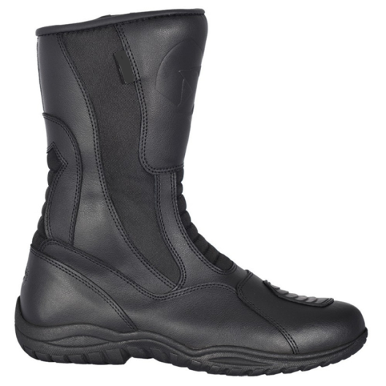 | Cantitățile și mărimile echipamentului vor fi solicitate și livrate în decurs de 30 zile din data solicitării prealabile de către IGP. Termenul limită de livrare -15.07.2024.
Lot.11
1. | Mănuși moto vară | 15 per. | 830,00 | 12 450,00 | Mănuși vară - Mănuși din piele cu protectie fașă/spate, cu puncte de reglare și detalii reflexive. Palma este fabricată din piele de înaltă calitate și piele sintetică cu pise de silicon. Distanțieri moi din silicon pe palmă.  Fiecare produs va fi prevăzut cu o emblemă ţesută, cusută pe partea interioară şi imprimată cu tuş rezistent, cu următorul conținut: data fabricaţiei, denumirea producătorului, marcarea simbolurilor pentru condiţii de întreţinere. Aspectul exterior similar cu poza anexată. Obligatoriu oferta va fi însoţită de mostră.  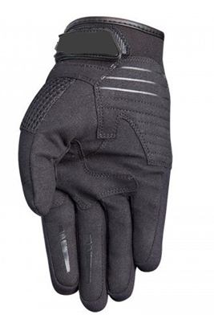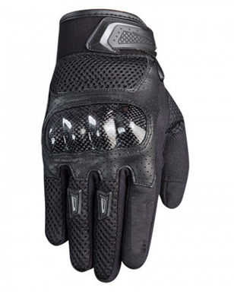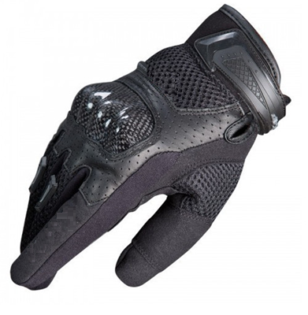 | Cantitățile și mărimile echipamentului vor fi solicitate și livrate în decurs de 30 zile din data solicitării prealabile de către IGP. Termenul limită de livrare -15.05.2024.
Lot.12
1 | Mănuși moto primăvară/ toamnă | 15 per. | 1250,00 | 18 750,00 | Mănuși toamnă-primăvară– din piele cu protecție față/spate, cu puncte de reglare și detalii flexive. Palma fabricată din piele de înaltă calitate și piele sintetică cu pise de silicon. Distanțieri moi din silicon pe palmă.  Fiecare produs va fi prevăzut cu o emblemă ţesută, cusută pe partea interioară a produsului şi imprimată cu tuş rezistent, cu următorul conținut: data fabricaţiei, denumirea producătorului, mărimea, marcarea simbolurilor pentru condiţii de întreţinere. Aspectul exterior similar cu poza anexată. Obligatoriu oferta va fi însoţită de mostră.  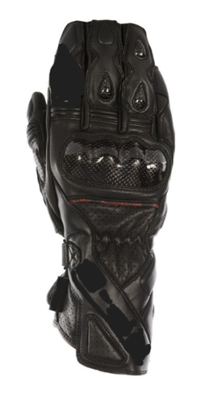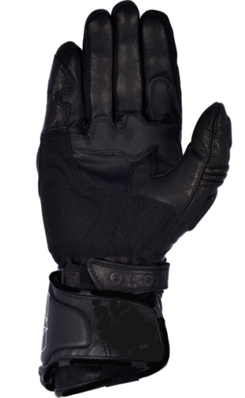  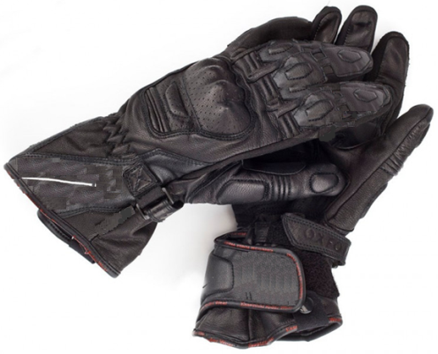 | Cantitățile și mărimile echipamentului vor fi solicitate și livrate în decurs de 30 zile din data solicitării prealabile de către IGP. Termenul limită de livrare -15.07.2024.
Total |  |  |  | 373 050,00
TOTAL |  |  |  | 492 850,00

Inspectoratul General al Poliției îşi rezervă dreptul de a efectua verificări privind calitatea materiilor prime auxiliare folosită, solicitând furnizorului să efectueze determinări ale valorilor parametrilor tehnici la un laborator de specialitate acreditat în acest sens, să verifice respectarea procedurilor pe fluxul de fabricaţie, cât şi să efectueze inspecţii finale la produsele ce se vor livra sau au fost livrate, urmând a lua măsurile necesare în cazul constatării de neconformităţi .
Operatorii economici participanți la licitația publică, sânt obligați:
- să aprecieze prețul bunurilor materiale doar după ce analizează modelele aprobate;
- să prezinte mostrele de produs în cadrul procedurii de achiziție însoțite de Certificat de conformitate, conform art. 20, capitolul 5 din Legea nr. 235 din 01 decembrie 2011 „ Privind activităţile de acreditare şi de evaluare a conformităţii”, document care atestă că un produs identificat corespunzător a fost supus procedurilor de evaluare a conformităţii şi că la momentul evaluării produsul este conform cerinţelor specificate aplicabile;
- să demonstreze prin raport de încercări că materia primă de bază utilizată în procesul de fabricație are calitatea impusă de cerințele specificației tehnice;
II. MARCAREA ŞI AMBALAREA
Fiecare bun va fi prevăzut cu o emblemă ţesută, cusută sub ştei şi imprimată cu tuş rezistent la spălări repetate, cu următorul conținut: data fabricaţiei, denumirea producătorului, mărimea, compoziţia fibroasă, marcarea simbolurilor pentru condiţii de întreţinere şi spălare (temperatura de spălare, tipul substanţelor şi utilajelor utilizate în operaţiunile de spălare, curăţare, uscare şi călcare).
Bunurile vor fi împachetate în pungă de polietilenă şi apoi câte 10 bucăţi de aceeaşi mărime într-o cutie de carton, care se închide şi se sigilează. Pe cutie se pune o etichetă pe care se menţionează: denumirea furnizorului, denumirea produsului, mărimea și numărul de bucăţi.
Echipamentul de la Lotul nr.9 vor fi împachetate în cutii de carton a câte o pereche. Pe cutie se pune o etichetă pe care se menţionează: denumirea furnizorului, denumirea produsului și mărimea încălțămintei.

III. DEPOZITARE, TRANSPORT, GARANȚII
Depozitarea se face în magazii curate, aerisite şi cu pereţii uscaţi. Cutiile se aşează pe rafturi sau podiumuri pe mărimi conform procentajului cerut de beneficiar, ferite de acţiunea directă a razelor solare şi rozătoarelor.
Transportul produselor se va face cu mijloace de transport curate şi acoperite.
Termenul de garanție pentru produsele livrate va fi de 12 luni. Termenul de garanţie începe de la data furnizării către beneficiar.

